протокол № 50/15

рассмотрения и оценки заявок на участие в запросе котировок

г. Рубцовск 10 ноября 2015 года

1. Муниципальный заказчик:

Полное наименование: Администрация города Рубцовска Алтайского края (для комитета Администрации города Рубцовска по управлению имуществом)

Почтовый адрес: 658200, Алтайский край, г. Рубцовск, пр.Ленина, 130.

Адрес электронной почты: zakaz@rubadm.ru.

Контактный телефон: 8(38557)4-24-92.

2. Извещение о проведении запроса котировок было размещено на официальном сайте www.zakupki.gov.ru 02.11.2015 под №0117300085515000157.

3. Существенными условиями муниципального контракта, который будет заключен с победителем в проведении запроса котировок, являются следующие:
3.1. Наименование, характеристики и объем оказываемых услуг: оказание услуг по оценке рыночной стоимости права на заключение договора аренды объекта муниципальной собственности муниципального образования город Рубцовск Алтайского края согласно описанию объекта закупки.
3.2. Место оказания услуг: офис исполнителя с обязательным выездом к объекту оценки в город Рубцовск Алтайского края.
3.3. Сроки оказания услуг: в течение 2 (двух) календарных дней с даты заключения муниципального контракта.
3.4. Начальная (максимальная) цена контракта: 4271 (четыре тысячи двести семьдесят один) рубль 00 копеек.

4. Состав комиссии по определению поставщика (подрядчика, исполнителя) при осуществлении закупок товаров, работ, услуг путем запроса котировок по направлению «Управление муниципальным имуществом» определен постановлением Администрации города Рубцовска Алтайского края от 26.02.2015 №1214 «Об организации работы по определению поставщика (подрядчика, исполнителя) при осуществлении закупок товаров, работ, услуг для обеспечения муниципальных нужд в городе Рубцовске» (с изменениями). В состав комиссии входит 6 человек. На заседании комиссии присутствовали 4 чел. Кворум имеется. Комиссия правомочна.

5. Процедура вскрытия конвертов с заявками на участие в запросе котировок и открытия доступа к поданным в форме электронных документов заявкам на участие в запросе котировок, а также рассмотрение и оценка таких заявок, проведена 10.11.2015 в 10 час. 00 мин. по адресу: Алтайский край, город Рубцовск, пр-т. Ленина, 130, Администрация города Рубцовска, малый зал.

6. До процедуры вскрытия конвертов с заявками на участие в запросе котировок и открытия доступа к поданным в форме электронных документов заявкам на участие в запросе котировок поступило 2 (две) заявки, как это зафиксировано в Журнале регистрации поступления заявок в порядке их поступления (Приложение № 1 к настоящему протоколу, являющееся неотъемлемой частью данного протокола), следующих участников закупки:

Порядковый номер заявки | Наименование (для юридического лица), фамилия, имя, отчество (для физического лица) участника запроса котировок | Почтовый адрес | Цена товара, работы или услуги, указанная в заявке (руб.)
1 | ООО «Агентство Оценки»  ИНН 2225100495  КПП 222501001  Конт. лицо: Градский Сергей Валерьевич  Тел. 8(3852)555-232  Адрес эл.почты: аo2009@bk.ru | 656056,  Алтайский край  г. Барнаул,  ул. Пролетарская, д. 64,  офис 107 | 3 000,00
2 | Индивидуальный предприниматель Сазыкин Сергей Владимирович  ИНН 220900889341  Конт. лицо: Сазыкин Сергей Владимирович  Тел. 8-961-233-0106  Sazykinsergey@mail.ru | 658223,  г.Рубцовск,  пер.Гражданский,  40, кв.18 | 3 890,00

7. Котировочная комиссия рассмотрела заявки на участие в запросе котировок на соответствие требованиям, установленным в извещении о проведении запроса котировок, оценила их и приняла на основании полученных результатов следующее решение:
7.1. Отклонить заявку на участие в запросе котировок №1 ООО «Агентство Оценки», 656056, Алтайский край, г. Барнаул, ул. Пролетарская, д. 64, офис 107 из-за несоответствия требованиям, установленным в извещении о проведении запроса котировок (в заявке не соответствует п.2 «наименование и описание объекта закупки», требование установлено на основании ч.3 ст.73 №44-ФЗ).
7.2. Признать соответствующей требованиям, установленным в извещении о проведении запроса котировок, заявку на участие в запросе котировок следующего участника закупки: индивидуального предпринимателя Сазыкина Сергея Владимировича.
7.3. По результатам рассмотрения заявок только одна заявка признана соответствующей требованиям Федерального закона № 44-ФЗ и требованиям, указанным в извещении. Запрос котировок признан несостоявшимся по основанию, предусмотренному частью 9 статьи 78 Федерального закона № 44-ФЗ.

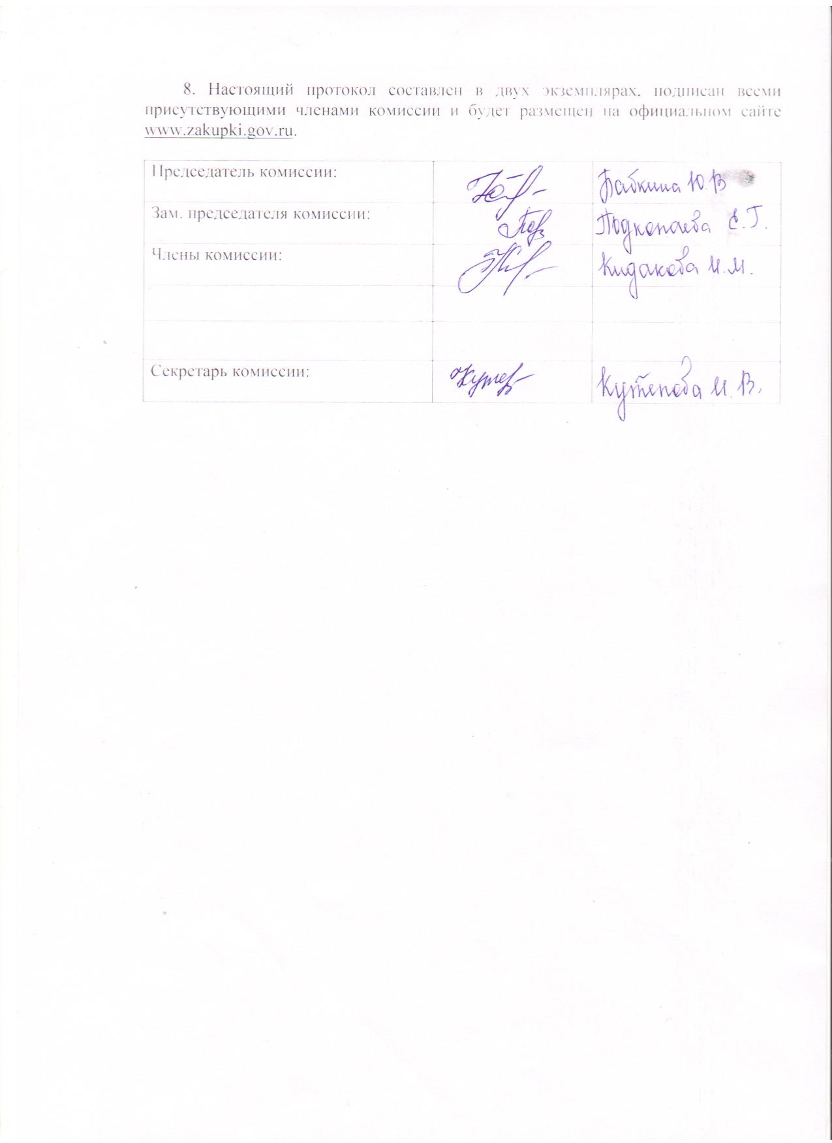

Приложение № 1
к протоколу рассмотрения и
оценки заявок на участие в запросе котировок от 10.11.2015 № 50/15

ЖУРНАЛ РЕГИСТРАЦИИ

поступления заявок для участия в запросе котировок на оказание услуг по оценке рыночной стоимости права на заключение договора аренды объекта муниципальной собственности муниципального образования город Рубцовск Алтайского края

№ п/п | Дата поступления котировочной заявки | Время поступления | Регистрационный номер | Форма подачи заявки
1 | 09.11.2015 | 11 час. 32 мин. | 1 | бумажный носитель
2 | 09.11.2015 | 13 час. 51 мин. | 2 | бумажный носитель

